**BWAMI**

Plataforma de Edición Web



IS - Sistemas Expertos

Tercer Periodo 2018

Informe Entrega Final

Elaborado por:

|  |  |
| --- | --- |
| **Cuenta 20111003831** |  |
| **Jorge Azgad Martinez Gamez** |  |

Catedrático: Ingeniero Erick Vladimir Reyes Marín

# Contenido

1. Introducción
2. Módulos
   1. Registro
   2. Perfil
   3. Login
   4. Almacenamiento y Visualización
   5. Edición
3. Diseño
4. Pantallas
   1. Landing Page
   2. Registro

# 

**Bwami**

Bwami es un plataforma para almacenar y editar código de fácil uso y simple. Permite editar código de los lenguajes de programación más populares en la programación web; html, css y js. Su enfoque es en la rápida edición de código y visualización de los cambios.

Para poder ofrecer un servicio de fácil acceso y pensado en los programadores modernos Bwami es una plataforma basada en la nube con medidas de seguridad para el usuario. Al mismo tiempo su atractivo mayor es el almacenamiento rápido del código.

*Bwami es la doctrina de virtudes de la gente Lega que habitan las selvas del Congo.

# Eslogan

Ideá en Breve

# Módulos

1. Módulo de Registro
2. Módulo de Perfil
3. Modulo de Login
4. Módulo de Sistema de Pago
5. Modulo Almacenamiento
6. Modulo Edición

## Módulo Registro

El módulo de Registro almacena los datos básicos del cliente antes de brindarle más opciones. La información básica que almacena información requerida como el nombre completo, correo electrónico y contraseña.

Estudios han demostrado que entre menos información se pida y entre mas facil seria entrar al sitio meses después más es el incremento en las ventas del los servicios y productos.

## Módulo de Perfil

Contiene la información personal del cliente Esta es la misma información que se toma de registro.

## Módulo de Login

Provee funcionalidad para validar usuarios y dar acceso.

## Módulo de almacenaje y visualización

Es uno de los módulos principales del proyecto. Permite guardar cambios en código, subir archivos y poder visualizarlos. Se escoge el código entre carpetas que forman un proyecto. Dentro de estas carpetas se encuentran los archivos individuales de los proyectos.

**Al crear un usuario se crean tres carpetas ejemplo en el área que llamamos raíz. De ahí se crean una subcarpeta ejemplo llamada “mi primer proyecto”. Dentro de esa se crea tres archivos ejemplo. Esto se hace por medio de un procedimiento en la base de datos.**

## Módulo de Edición

## Este es el segundo módulo clave del proyecto. Permite escribir código que reconocerá como Javascript, CSS y HTML. Se visualiza el código con Syntax Highlighting. Se guarda el código y se especifica en que carpeta creada se almacenará.

# 

# 

# 

# Diseño

Para el diseño de la pagina me quise basar en una de mis obras favorita del artista neerlandés M.C Escher titulada “Snakes”.



Los colores primarios son el verde oliva, turquesa y blanco.

## Fondo

El fondo de pantalla del landing page y en registro son círculos entrelazados.

## 

## Logo

## 

## 

Patrón para fondos



Pantallas

Landing Page

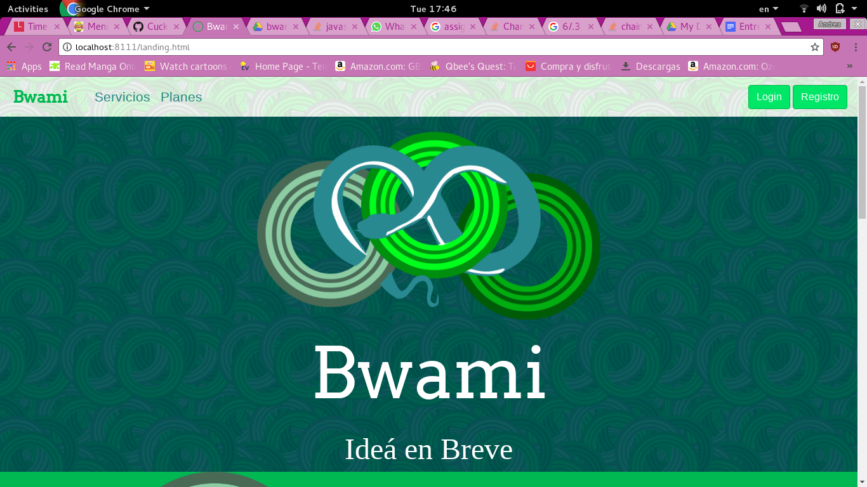

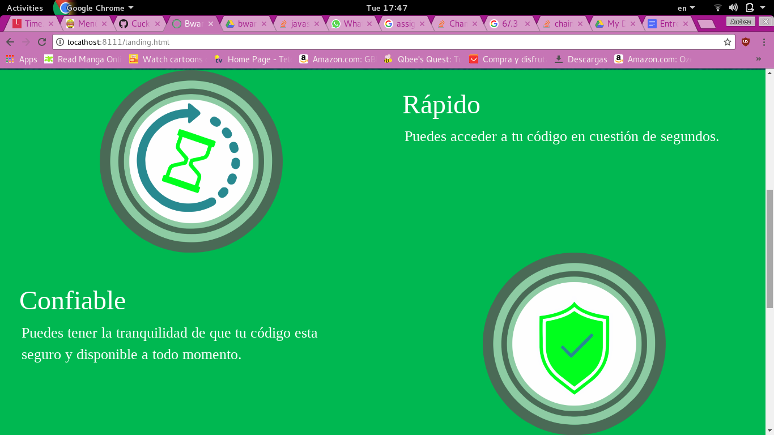

Landing Page:Servicios

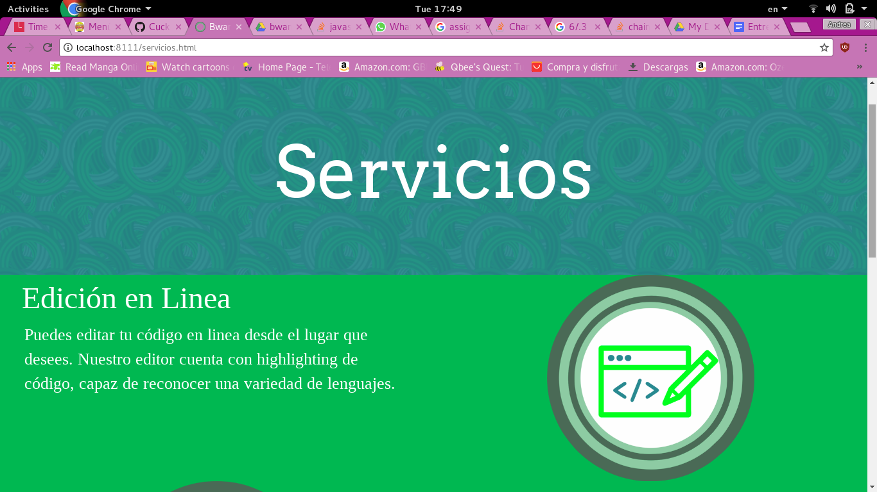

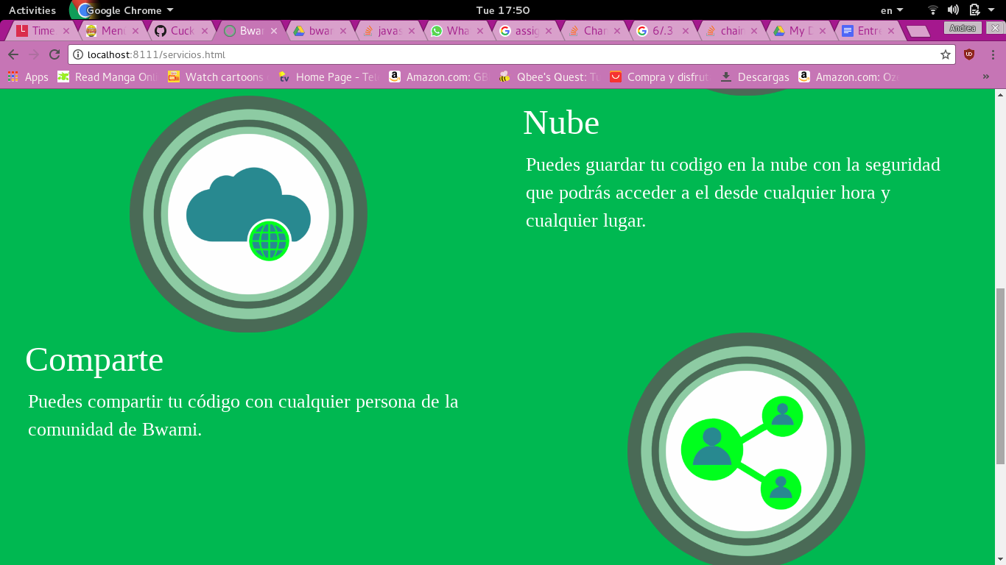

Landing Page:Planes

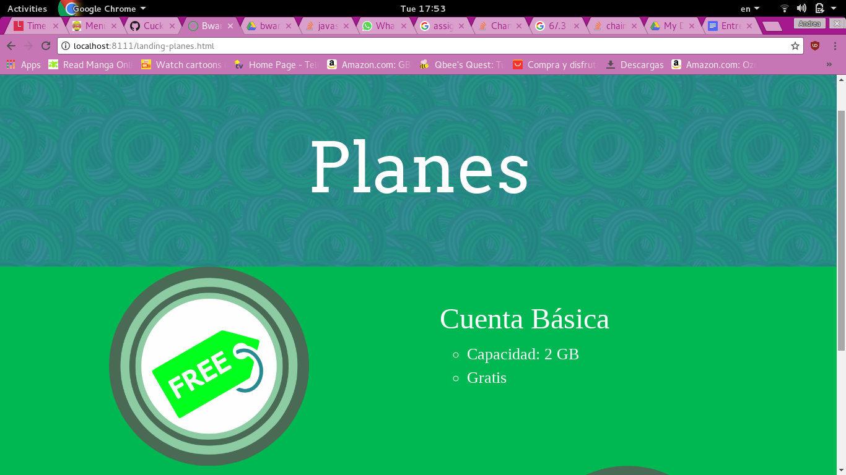

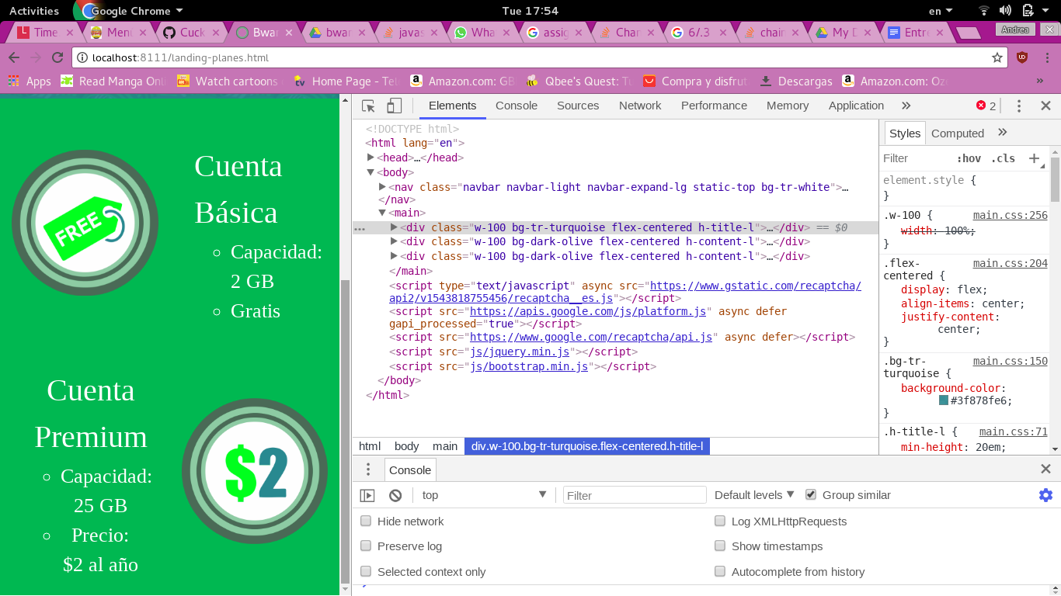

Página de Registro

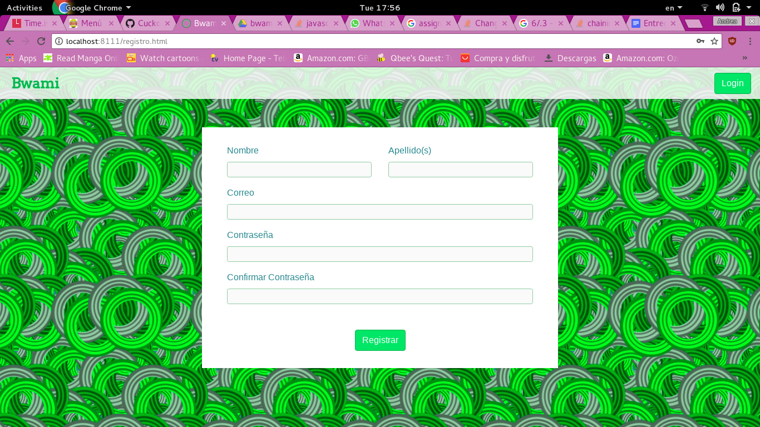

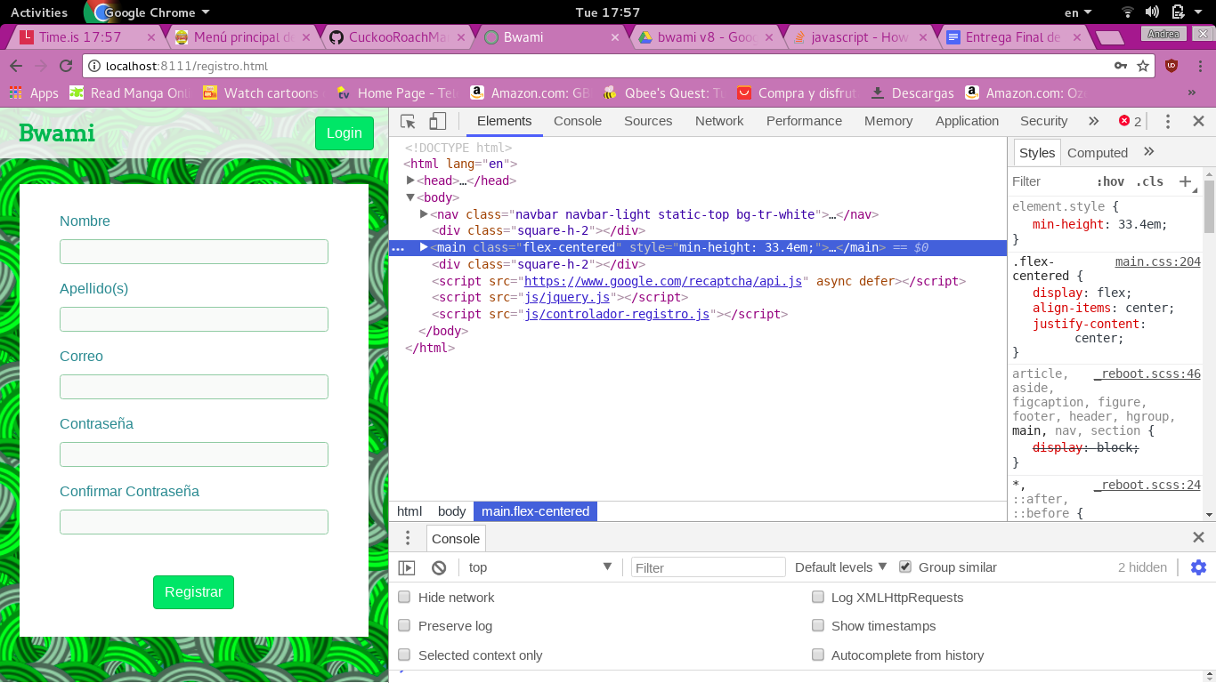

Página de Login

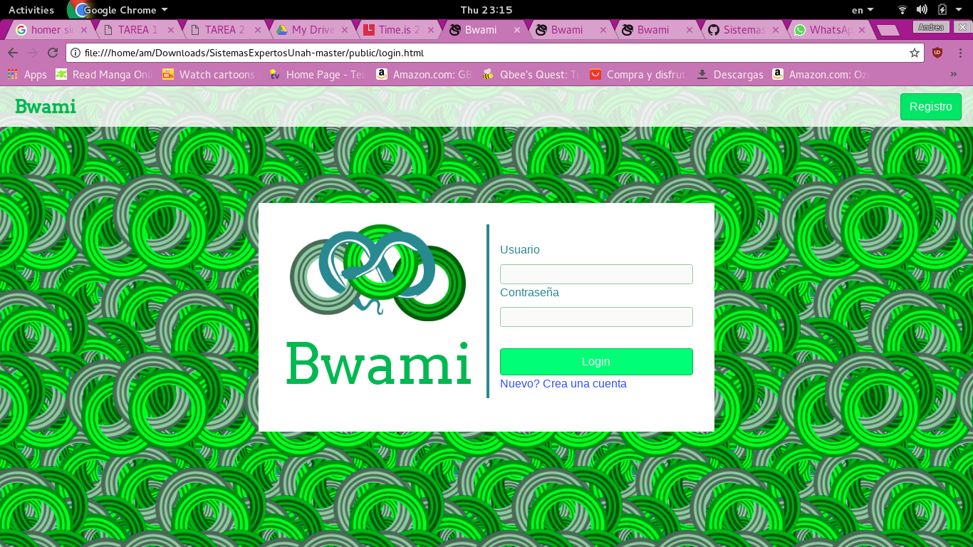

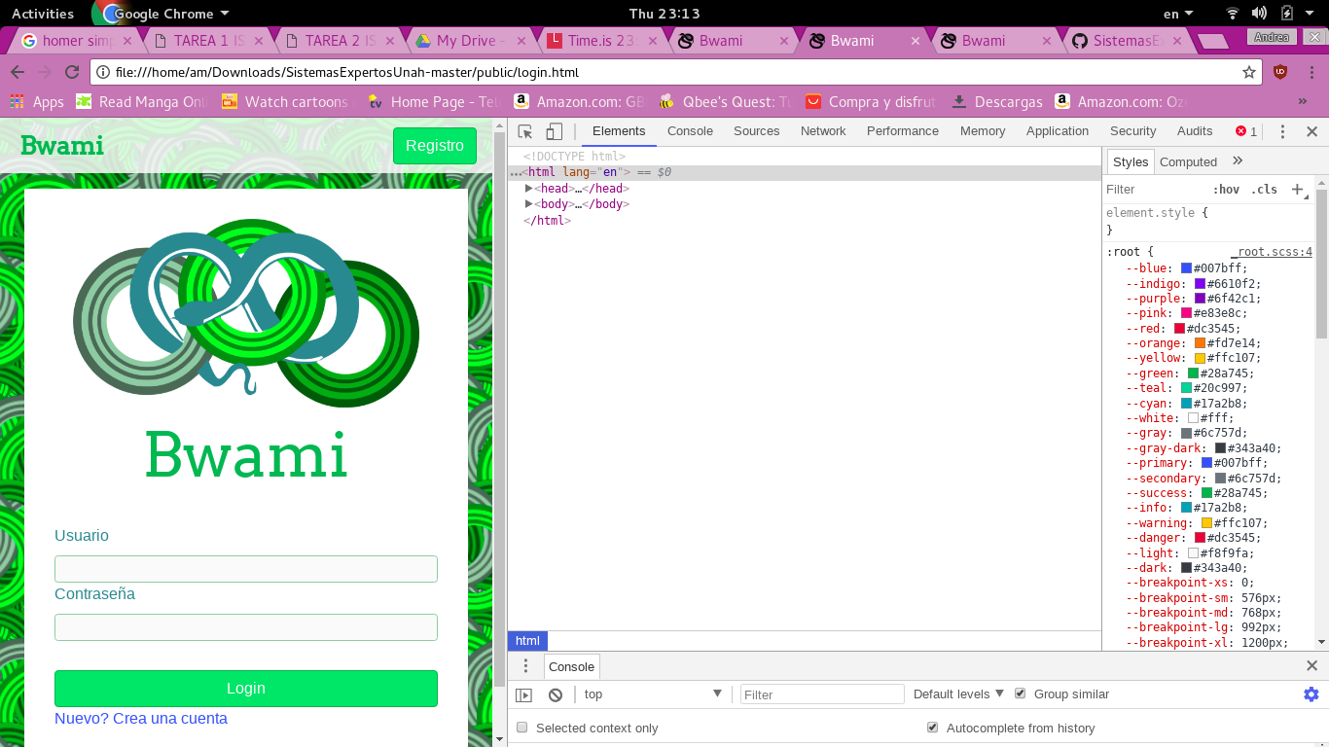

Página de Archivos

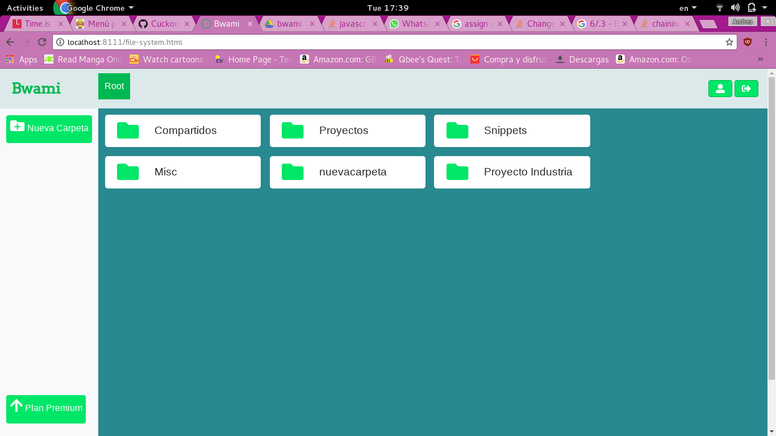

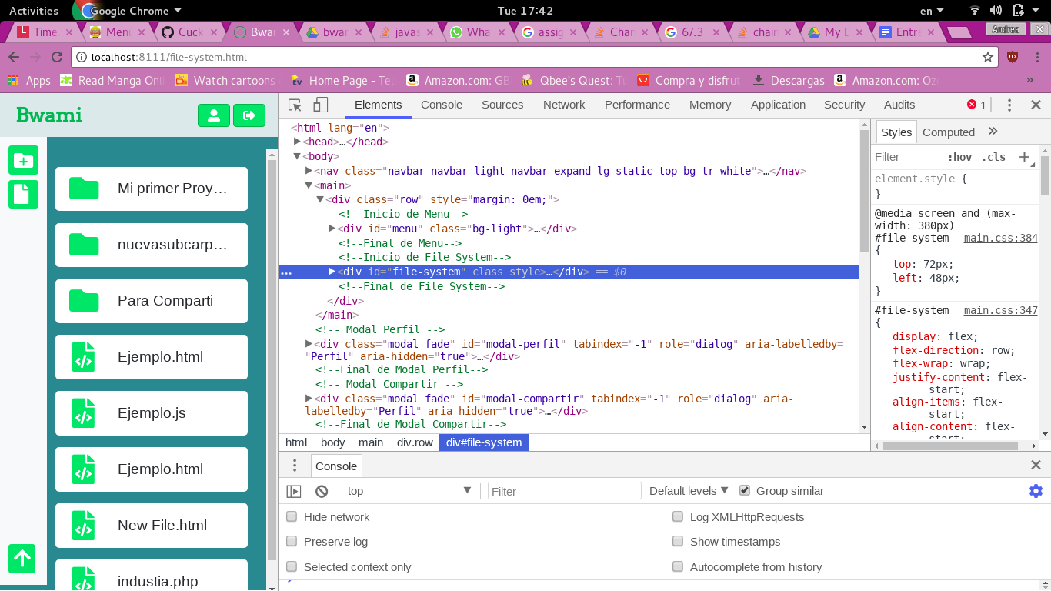 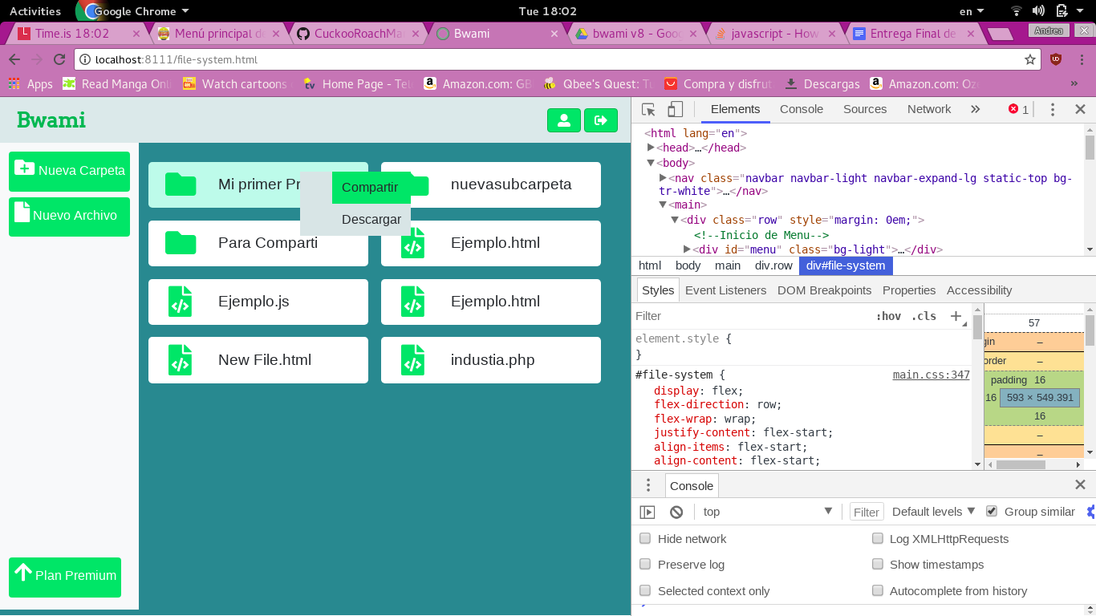

Página de Perfil

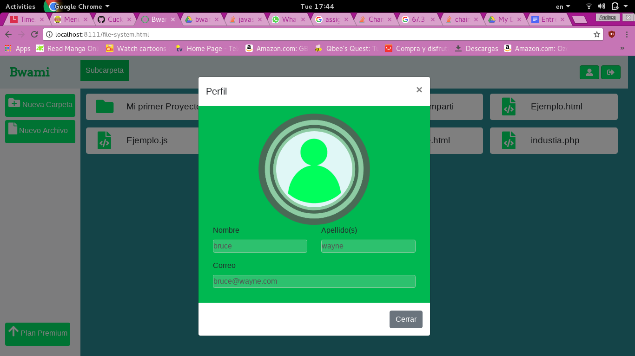

Formato de Modal Básico: Compartir, Nueva Carpeta, Nuevo Archivo

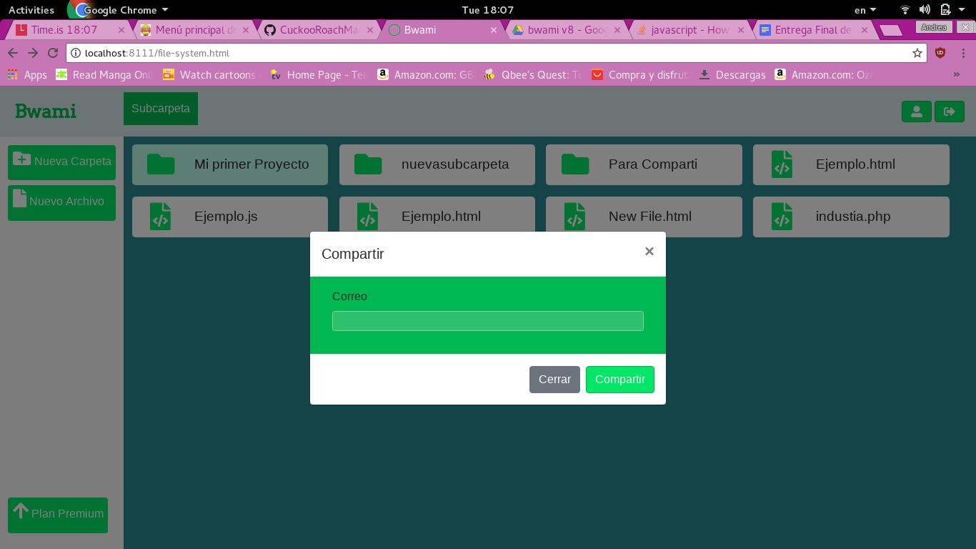

Página de Editor

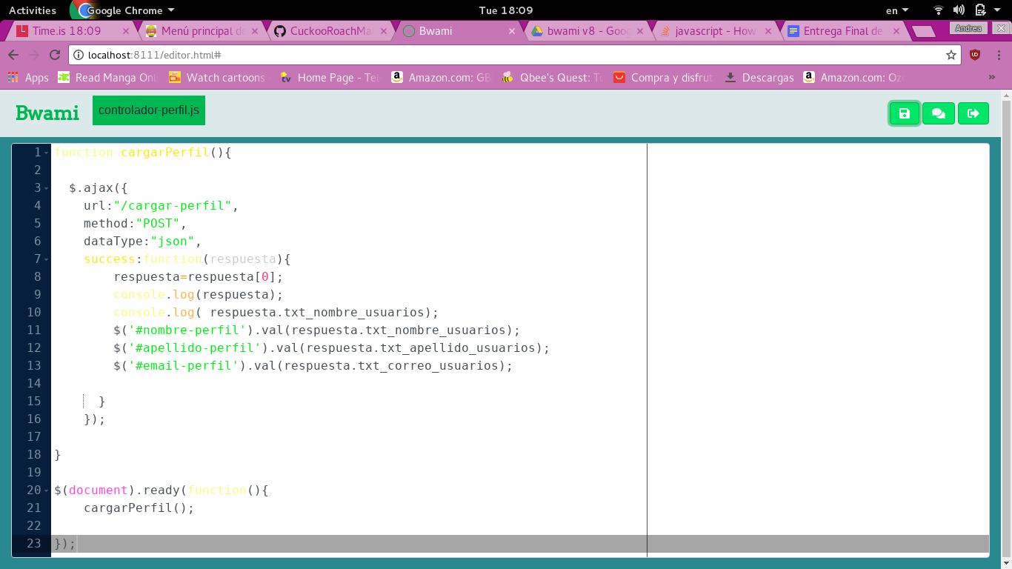

Modal Editor-Chat:

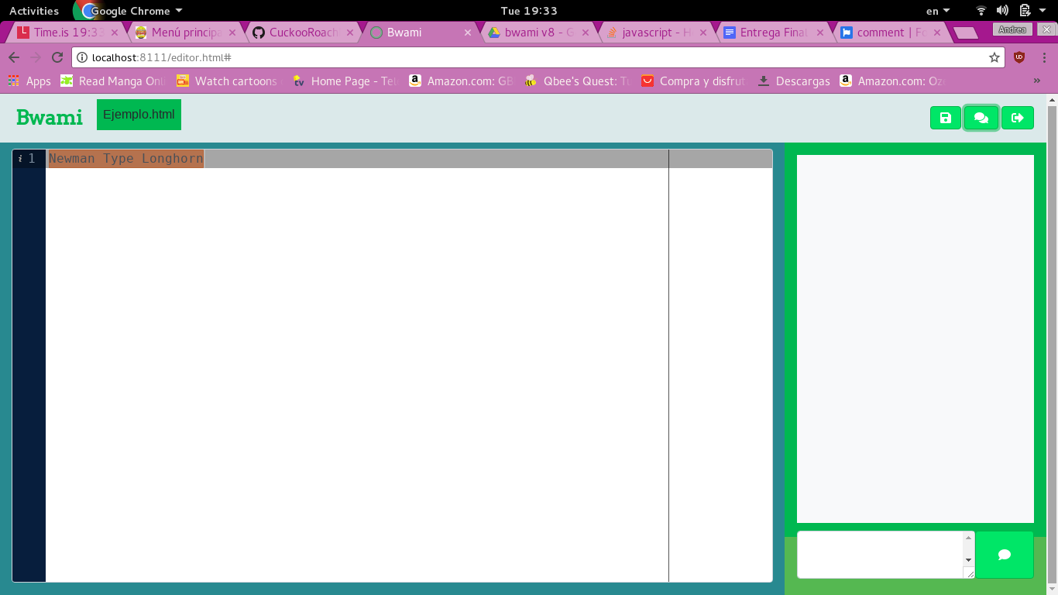

Modal Adquirir Plan:

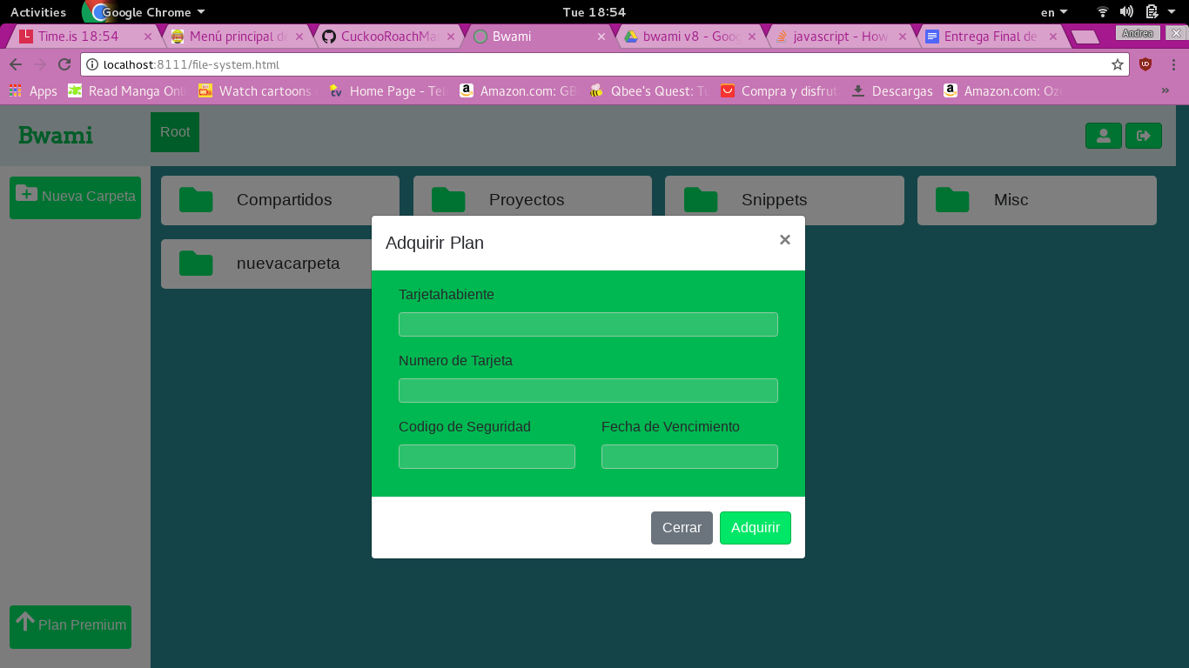

Herramientas

Herramientas Front End

* Bootstrap
* FontAwesome
* Plantillas Css
* Html
* Jquery
* Ajax

Herramientas Backend

* Nodejs
* Express Js

Base de Datos

* MariaDB

Ambiente de Desarrollo

* Atom como editor
* Firefox y Chrome como navegador
* Github

# Base de Datos

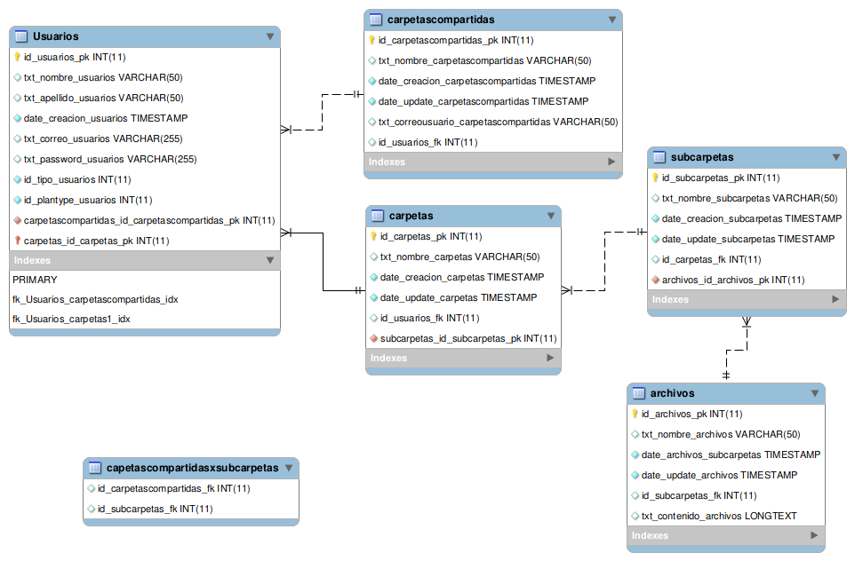

Nota: mariadb no tiene clob y aparentemente ya no existe el fork principal de mysql en linux.

# Tecnologías y funcionalidades investigadas en la clase

Se requiere poder brindar interactividad y comunicación con la ba

se de datos a páginas web de diseño responsive. Con este fin estudiamos:

Para brindar un diseño moderno se utilizaron las clases de bootstrap como apoyo a css y html con el fin de crear páginas responsive. Esto es para que se puedan visualizar los contenidos de la página en diferentes tamaños de pantalla.

NodeJs como framework backend usuand Express Js para poder hacer consultas a la base de datos.

También se estudiaron generadores de planillas como pug para poder generar código html de forma funcional.

# 

# 

# 

# Glosario de Términos

Tomado de w3.org

**Front End Y Back End:** Separación entre capas de desarrollo de un proyecto web. Front End trata con lo que se visualiza de lado cliente.

**Javascript:** Es el lenguaje principal usado en la web para manipular información DOM dentro del browser. El DOM es la forma en que se representa la información de un documento en la memoria.

**HTML:** The HyperText Markup Language (HTML) es el lenguaje de publicación de la web. Es uno de los componentes principales de la plataforma web abierta.

**CSS:** Cascade Style Sheets, es un idioma que trabaja con principalmente HTML.

CSS está diseñado para separar el contenido del formato de un documento. Así mejorar la accesibilidad.

**Bootstrap**: Herramienta para desarrollar HTML, CSS y Javascript.

**Lado servidor:** Es tecnología que permite el procesamiento de una petición de un usuario para generar páginas html dinámicas.

respuesta.

**Base de Datos:** colecciones de datos electrónicos generalmente guardados en tablas.

**NodeJs:** Es un entorno de ejecución de Javascript construido con el motor Javascript V8 de google.

**Express JS:** Express es una infraestructura de aplicaciones web Node.js mínima y flexible que proporciona un conjunto sólido de características para las aplicaciones web y móviles.